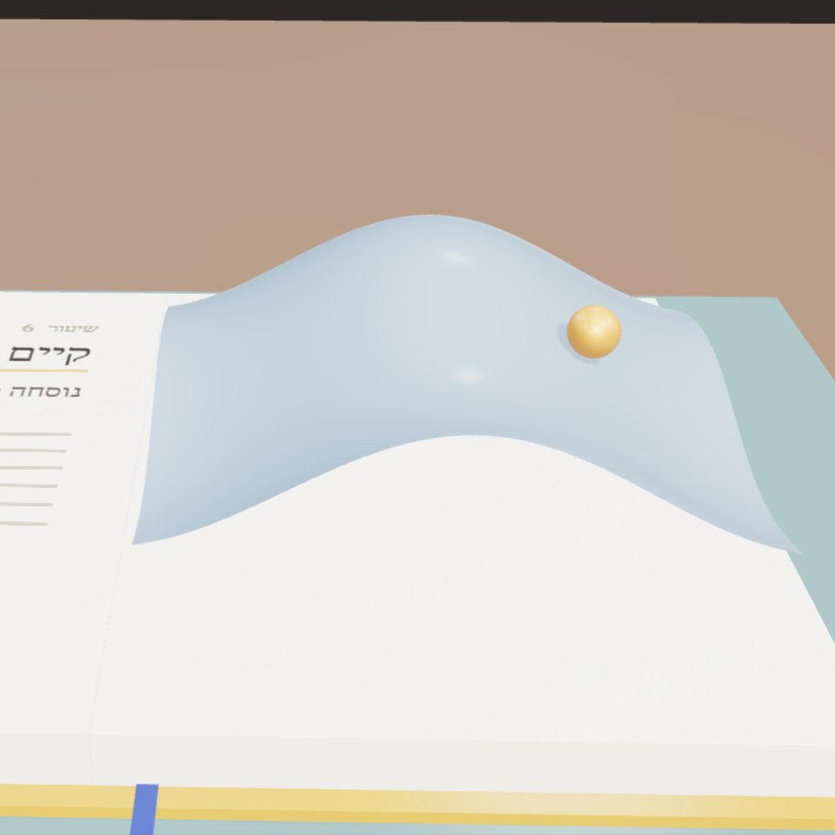
הדמיה · הדמיה: נוף אנרגיה. חומר נשאר רק בעמק הנמוך
טבלה מחזורית כרשת · תגלית 2
השופט
השני
מדגם של 674 תרכובות אמר שהכלל הטוב ביותר צודק ב-67%. חישובי היציבות של Materials Project אמרו 82%. ואותו שופט גילה שממצא אחר שלי היה מוגזם פי שניים.
אד' ענת דוד שטיבלמן · עם המכונה של טבלה מחזורית כרשת

01 שופט אחד לא מספיק
עד עכשיו המכונה שפטה כל המצאה לפי שאלה אחת: האם הנוסחה נמצאת במדגם.
אבל המדגם קטן. "לא במדגם" אינו "לא קיים". חומרים אמיתיים רבים פשוט לא נכנסו אליו.
שופט קטן רואה רק מה שהוא מכיר.
02 השופט השני
Materials Project הוא מאגר פתוח של חישובי יציבות למאות אלפי חומרים. משכתי ממנו 11,592 תרכובות בינאריות, בלי מפתח ובלי תשלום.
לפני שסמכתי עליו, בדקתי אותו: מתוך החומרים הידועים שהוא חישב, הוא מסכים עם 96%.
הכלל "אותו טור ועוד אותה שכונה בטבע" המציא 785 נוסחאות שאינן במדגם. מתוך 458 שכבר חושבו, 365 יציבות או כמעט יציבות: 80%. ו-327 עוד לא חושבו בכלל.
ארבע מכל חמש המצאות שנבדקו, אושרו.
העיקרון הראשון הוא שאסור לך לרמות את עצמך, ואת עצמך הכי קל לרמות.
ריצ'רד פיינמן (Richard Feynman), נאום "Cargo Cult Science", קאלטק (Caltech), 1974

03 השופט שתיקן אותי
במדגם, החלפת המתכת בתרכובת הצליחה פי 3 יותר מהחלפת השותף שלה. דיווחתי על זה כממצא.
השופט השני הוריד את זה לפי 1.5: 37% מול 24%. הכלל נכון, אבל המדגם הקטן הגזים בפער.
מדגם קטן מגזים בפערים. כל ממצא נבדק פעמיים.
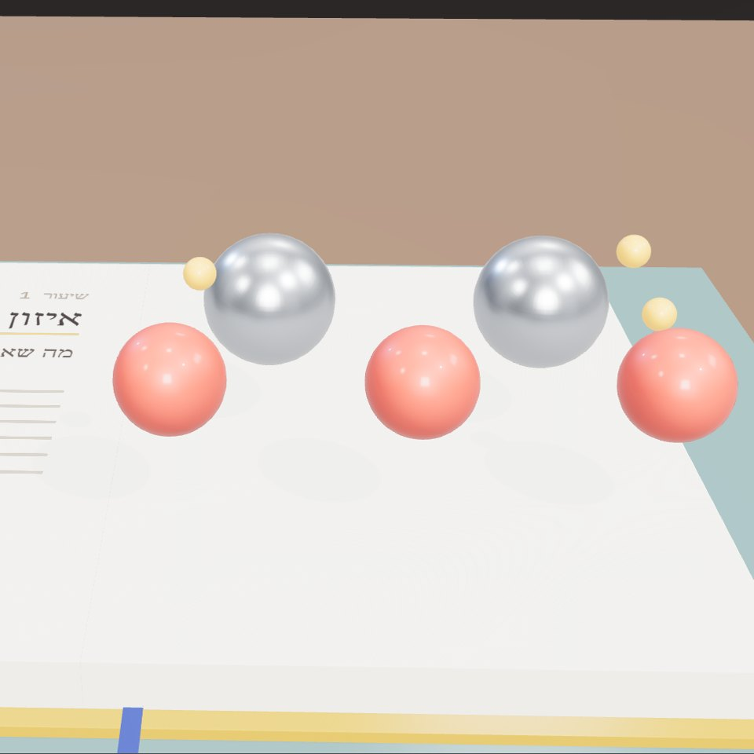
תרכובות בשופט השני: 11,592
הסכמה עם הידוע: 96%
המצאות שאושרו: 365 מתוך 458
שאלות פתוחות: 327
ממצא שתוקן: פי 3 → פי 1.5
מה זה לא
חישוב יציבות אינו ניסוי. 26 חומרים אמיתיים נראים לשופט הזה לא יציבים, למשל Mn₂O₇. לכן "החישוב דוחה" הוא סימן אזהרה, לא פסק דין.

מה זה אומר לתכנון
1. לבדוק כל שופט על מה שכבר ידוע, לפני שסומכים עליו.
2. לדווח ממצא רק אחרי שעבר שני שופטים בלתי תלויים.
3. להפריד בין שלוש קבוצות: מאושר, נדחה, ולא נבדק.
מי השופט השני של ההחלטות התכנוניות שלך?
הייקו
מדגם אומר כן
החישוב אומר כמעט
השאלה נשארת
מקורות
Materials Project, נתונים פתוחים (AWS Open Data), גרסה 2026-09-28
W. Sun et al., The thermodynamic scale of inorganic crystalline metastability, Science Advances, 2016
מנוע: src/lib/stability.ts, src/lib/rulegen.ts

